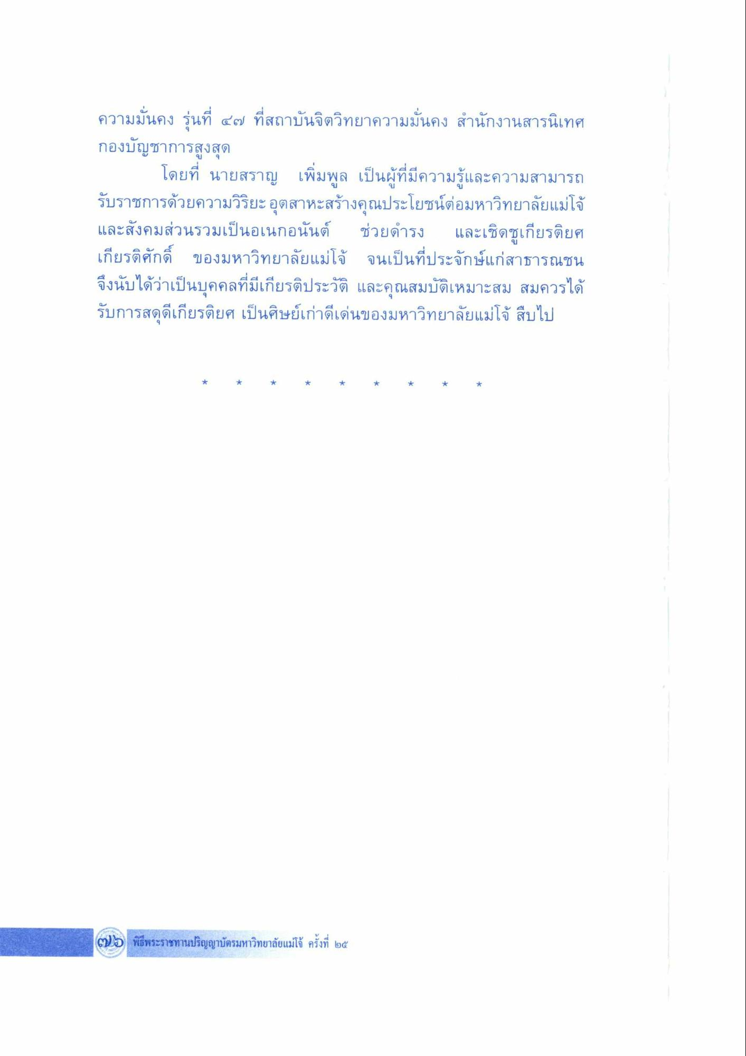
ความมั่นคง รุ่นที่ ๔๗ ที่สถาบันจิตวิทยาความมั่นคง สํานักงานสารนิเทศ กองบัญชาการสูงสุด
โดยที่ นายสราญ เพิ่มพูล เป็นผู้ที่มีความรู้และความสามารถ รับราชการด้วยความวิริยะอุตสาหะสร้างคุณประโยชน์ต่อมหาวิทยาลัยแม่โจ้ และสังคมส่วนรวมเป็นอเนกอนันต์ ช่วยดํารง และเชิดชูเกียรติยศ เกียรติศักดิ์ ของมหาวิทยาลัยแม่โจ้ จนเป็นที่ประจักษ์แก่สาธารณชน จึงนับได้ว่าเป็นบุคคลที่มีเกียรติประวัติ และคุณสมบัติเหมาะสม สมควรได้ รับการสดุดีเกียรติยศ เป็นศิษย์เก่าดีเด่นของมหาวิทยาลัยแม่โจ้ สืบไป
พิธีพระราชทานปริญญาบัตรมหาวิทยาลัยแม่โจ้ ครั้งที่ ๒๕

